Уважаемые наши Партнеры!
Спешим сообщить об уникальной возможности!
Вы можете приобрести наш посадочный материал среднемеров по уникальной цене!
КЛОНОВЫЙ ПОДВОЙОБЕСПЕЧИВАЕТ 100%ПРИЖИВАЕМОСТЬ!
МЫ ПРЕДЛАГАЕМ:
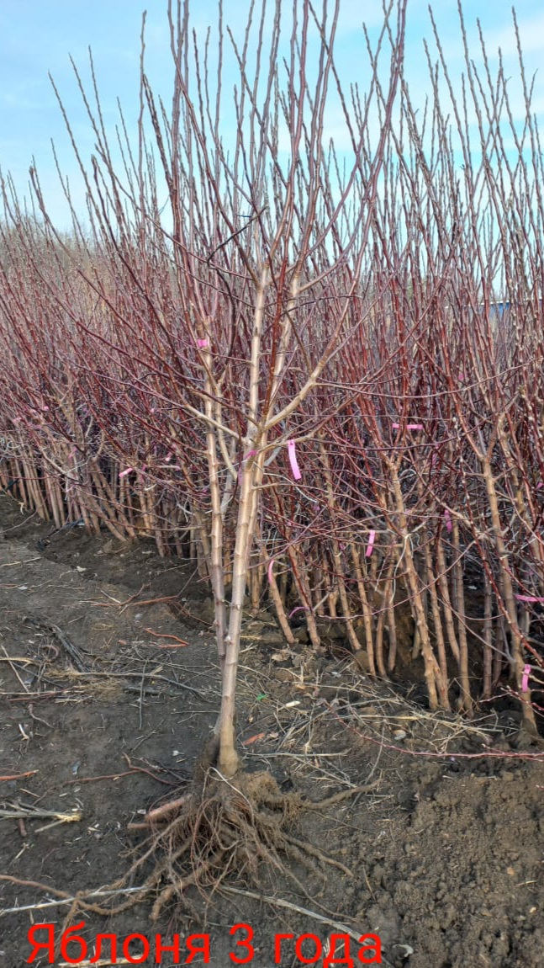
ЯБЛОНЯ ТРАДИЦИОННАЯ ОКС 3 года/ Подвой среднерослый (ММ106 и 54-118)/ Заказ не ограничен;
СОРТА: Конфетное; Коричное полосатое; Медуница; Яблочный Спас.
ЦЕНА: 500 руб.
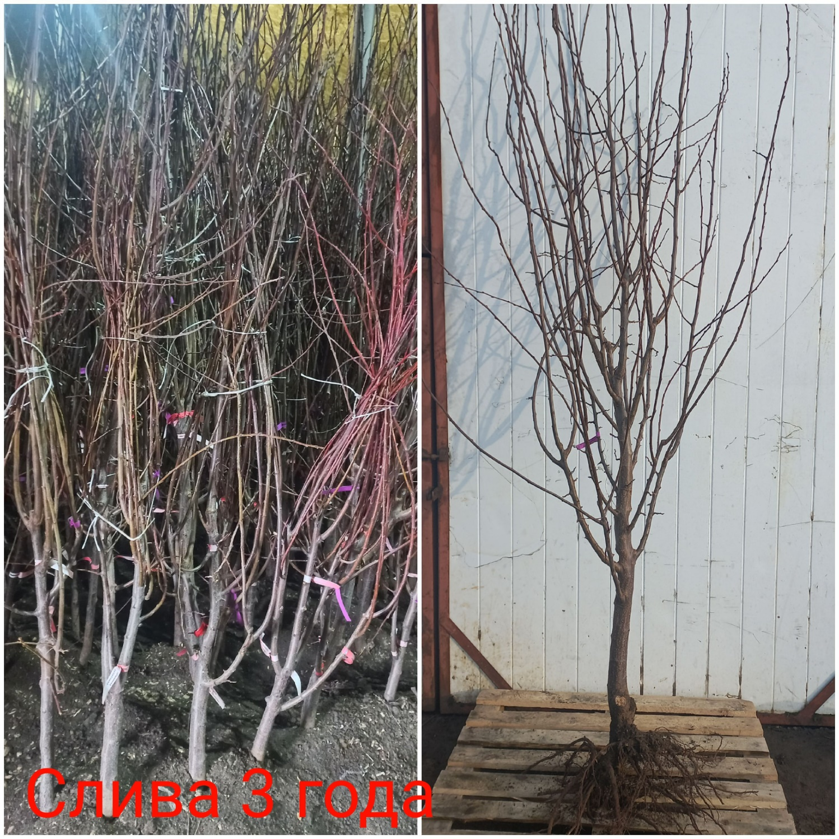
СЛИВА 3 года ОКС/ Подвой клоновый (СВГ 11-19)/ Заказ не ограничен;
СОРТА: Венгерка Московская; Этюд; Яхонтовая; Путешественница.
ЦЕНА: 500 руб.

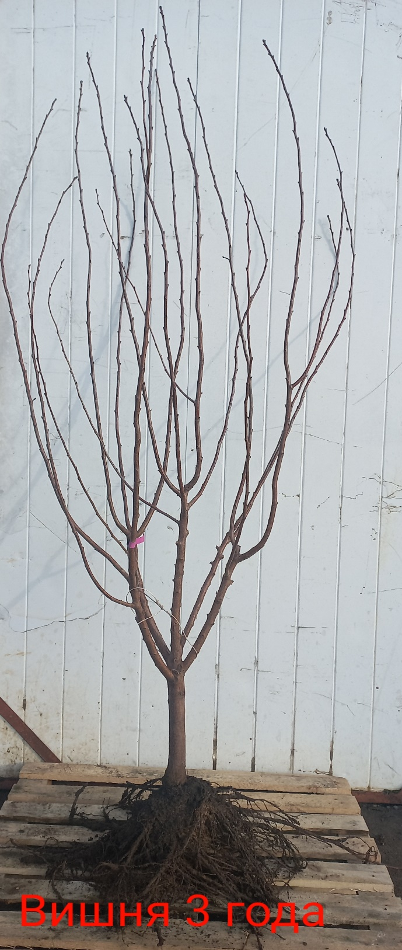
ВИШНЯ, ОКС 3 года/ Подвой клоновый Логри/ Заказ не ограничен;
СОРТА: Булатниковская; Вянок; Новелла; Волочаевская; Путинка; Жуковская; Десертная Морозовой.
ЦЕНА; 700 руб.
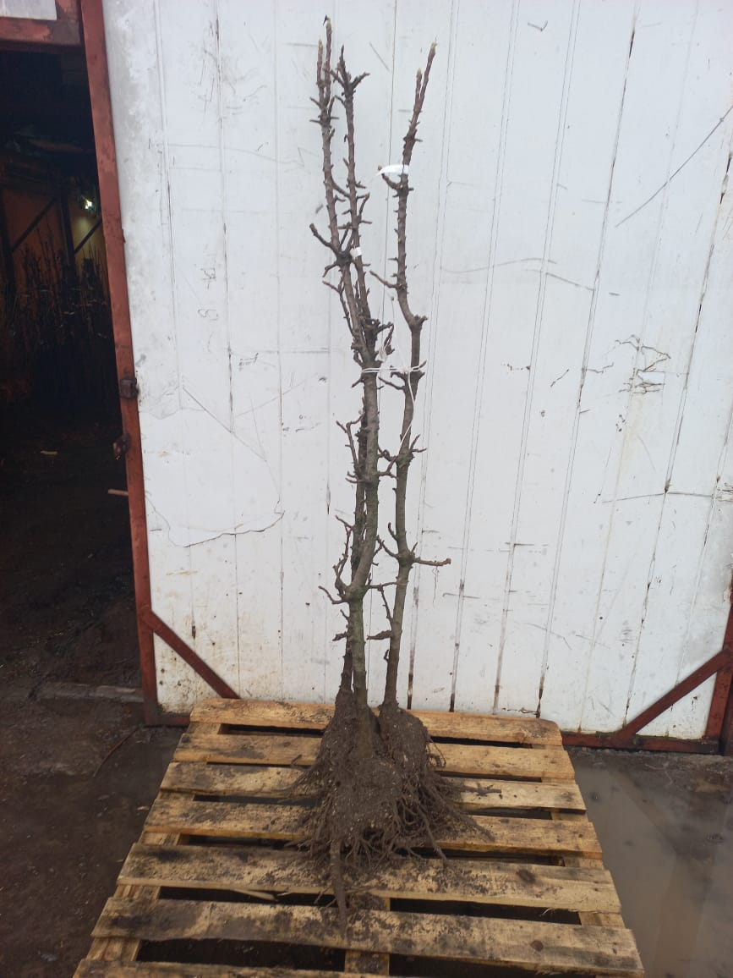

ЯБЛОНЯ КОЛОННОВИДНАЯ 5 лет/ Подвой М9 и Малыш Будаговского (суперкарлик). Уже в этом году обеспечит Вам урожай 3-4 кг плодов!!!
СОРТА: Алые Паруса; Малиновое Ожерелье; Белое Сладкое, Китайка Красная, Московское Ожерелье, Сладкое Зеленое.
ЦЕНА: подвой ЯБЛОНЯ КОЛОННОВИДНАЯ 5 лет. Подвой М9-400 руб; подвой МБ- 500 руб.
ЗАЯВКИ ОТПРАВЛЯТЬ ПО ПОЧТЕ -----ОСП заказ <nurseryzakaz@mail.ru>

